需要上报的数据：

用户备案信息，

用户填报数据

调查期信息

需要注意的事项：

1. 不得影响原数据库。
2. 不得影响对方的数据库

最终方案：

使用中间数据库进行数据的交换。国家拥有对中间数据库的查询权限。

省用户要上报时，将当前调查期所有数据传至中间数据库，然后由国家自行读取。

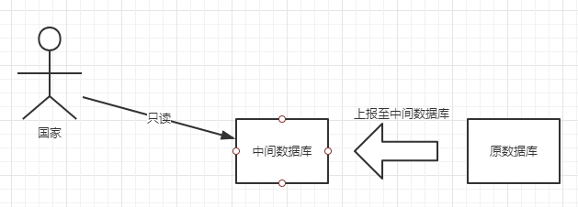

上传接口：

### 报表上报国家

路径：

/upload/toCountry

描述：

上报某个调查期的报表至国家(这意味着调查期是可被选的)。

要求：

1. 目标调查期未上报
2. 目标调查期已截至

输入参数：

periodId，整数：调查期ID

返回结果：

无